**Полезная информация: Кинезеологические сказки.**

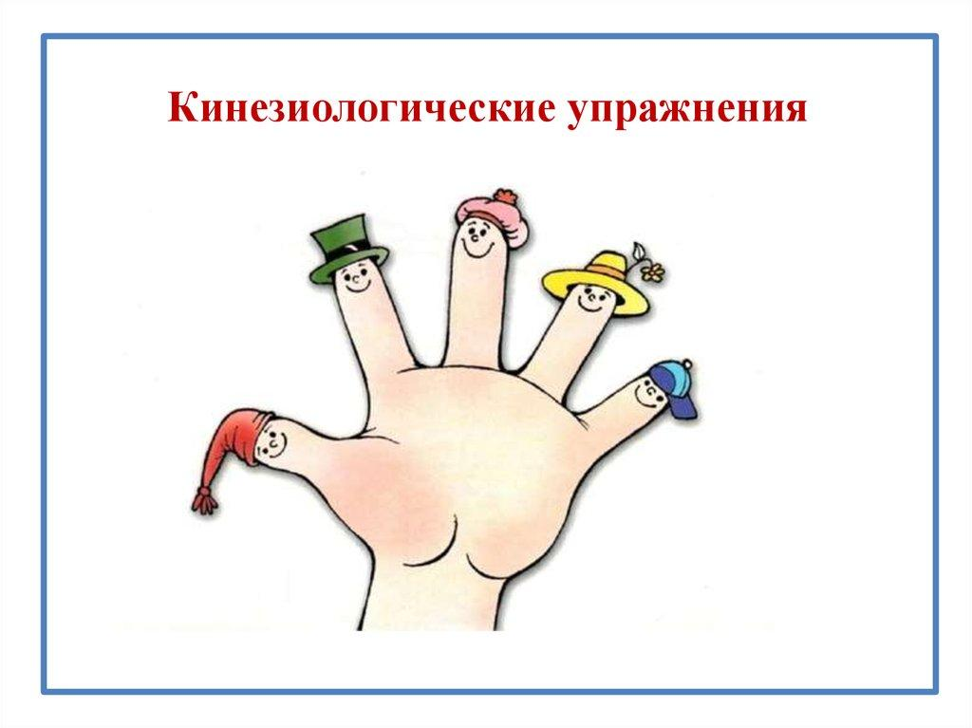**Подготовил: учитель логопед Петрова К. В.**

Кинезиология – это наука о развитии умственных способностей через определенные двигательные упражнения, (т.е. наука о головном мозге).

Кинезиология позволяет выявить скрытые способности ребенка, расширить возможные границы головного мозга. Многие упражнения направлены на развитие физических и психофизиологических качеств, на сохранение здоровья и профилактику отклонений их развития.

Сборник кинезиологических упражнений и сказок для детей дошкольного возраста направлен на развитие мелкой моторики у детей дошкольного возраста. Чтобы научить малыша говорить, необходимо не только развивать и тренировать артикуляционный аппарат, но и развивать мелкую моторику рук. Данный сборник рекомендуется родителям, а также педагогам, использующим здоровьесберегающие технологии в образовательном процессе. Применение данной методики позволяет улучшить у воспитанников память, внимание, речь, пространственные представления, мелкую и крупную моторику, снизить утомляемость, повысить способность к произвольному контролю.

В данном тексте описаны кинезиологические упражнения в форме сказок.

***В лесу.***

(способ организации – сидя за столом)

Однажды маленький ежонок потерялся в лесу (Упражнение «ёжик». Поставить ладони под углом друг к другу, расположить пальцы одной руки между пальцами другой). Он очень испугался и стал плакать. Тут к нему подбежал зайчонок (Упражнение «заяц». Указательный и средний палец вытянуты вверх, мизинец и безымянный палец прижаты к ладони большим пальцем). Он спросил у ежика: «Почему ты плачешь?». Ежик рассказал зайчику, что пошел гулять по лесу (Упражнение «кулак-ладонь». Левая рука сжата в кулак, правая ладонь лежит на столе, происходит одновременная смена положения рук), и заблудился, а теперь не знает, как найти дорогу домой (Упражнение «дом». Пальцы обеих рук соединить под углом, касаясь друг друга кончиками, большие пальцы отвести в сторону и тоже соединить). Зайчик решил помочь ежонку. Они вместе пошли искать его дом (Упражнение «кулак-ладонь». Левая рука сжата в кулак, правая ладонь лежит на столе, происходит одновременная смена положения рук). В этом лесу росли большие деревья (Руки вытянуты вверх. Пальцы рук сжимать в кулак и расставлять в стороны). Долго они шли (Упражнение «кулак-ладонь». Левая рука сжата в кулак, правая ладонь лежит на столе, происходит одновременная смена положения рук), но дом ежика не могли найти (Упражнение «дом». Пальцы обеих рук соединить под углом, касаясь друг друга кончиками, большие пальцы отвести в сторону и тоже соединить). Вдруг им навстречу выбежала собачка (Упражнение «собака». Ладонь поставить на ребро, большой палец выпрямить и поднять вверх. Указательный палец согнуть, остальные пальцы сомкнуть и оставить выпрямленными). Зайчик (Упражнение «заяц». Указательный и средний палец вытянуты вверх, мизинец и безымянный палец прижаты к ладони большим пальцем),спросил у собачки, не знает ли она, где дом ежика? Собачка (Упражнение «собака». Ладонь поставить на ребро, большой палец выпрямить и поднять вверх. Указательный палец согнуть, остальные пальцы сомкнуть и оставить выпрямленными) сказала, что знает, где его дом (Упражнение «дом». Пальцы обеих рук соединить под углом, касаясь друг друга кончиками, большие пальцы отвести в сторону и тоже соединить). Собачка вместе с зайчиком проводили ежонка до дома («Упражнение «кулак-ладонь». Левая рука сжата в кулак, правая ладонь лежит на столе, происходит одновременная смена положения рук). Ежонок очень обрадовался и угостил зайчика и собачку вкусными оладушками (Упражнение «оладушки». Одна рука лежит на столе ладонью вниз, другая ладонью вверх. Происходить смена положения рук.)

***«Две обезьянки»***

(способ организации – сидя за столом)

Жили-были две веселые обезьянки (Упражнение «ухо-нос». Левой рукой возьмитесь за кончик носа, а правой рукой — за противоположное ухо. Одновременно отпустите ухо и нос, хлопните в ладоши, поменяйте положение рук с точностью до наоборо). Обезьянки очень любили кончить рожицы (Оттянуть уши вперед, затем назад, медленно считая до 10. Начать упражнение с открытыми глазами, затем с закрытыми. Повторить 7 раз). И показывать языки друг другу язык (Упражнение «язык». Вытянуть язык, спрятать его). Однажды они увидели на высокой пальме («Руки вытянуты вверх. Пальцы рук сжимать в кулак и расставлять в стороны), большой и спелый кокос (Упражнение «замок». Ладони прижаты друг к другу, пальцы переплести). Обезьянки наперегонки побежали к пальме (Упражнение «кулак-ладонь». Левая рука сжата в кулак, правая ладонь лежит на столе, происходит одновременная смена положения рук).

Они стали смотреть на пальму, какая она высокая (Упражнение для глаз «Вверх-вниз»). Затем обезьянки полезли на пальму (Руки поставить перед лицом, ладонями от себя. Одна ладонь зажата в кулак, другая распрямлена, происходит смена положения рук). Они сорвали большой и спелый кокос (Упражнение «замок». Ладони прижаты друг к другу, пальцы переплести). Обезьянки очень обрадовались и затанцевали (Руками встряхнуть. Кисти обеих рук расслаблены, пальцы вниз).

***Два котенка.***

(способ организации – сидя за столом)

Жил-был на свете котенок, он был белый и пушистый и звали его Снежок (дети показывают правый кулачок). Он очень любил прогуливаться по своему саду (упражнение «Кошка» со словами: «Кулачок-ладошка, так гуляет кошка»). В саду росли высокие деревья (руки вверх, развести пальцы в стороны) и низкие кустарники (кисти рук стоят на столе, пальцы разведены в стороны).

И вот однажды, Снежок вышел из своего дома, прогуляться (выполнение упражнения «Кошка» правой рукой со словами: «Кулачок-ладошка, так гуляет кошка») и увидел, что на полянке бегает черный котенок (выполнение упр. «Кошка» левой рукой со словами). Он быстро помчался к нему, чтобы познакомиться (выполнение упр. «Кошка» в быстром темпе).

Котенка звали Уголек. Они подружились и стали бегать друг за другом, наперегонки (выполнение упр. «Кошка» с одновременной сменой позиции).

И тут Снежок нашел на траве колечко (упр. «Колечко»: поочередно, соединяя в кольцо большой палец с последующими, со словами: «Раз, два, три, четыре, пять – весело колечко будем примерять!»), он стал примерять его на правую лапку, а затем на левую, но колечко оказалось ему велико.

Тогда Уголек стал его примерять (Упр. «Колечко»). И тут колечко упало и покатилось по тропинке – котята за ним (упр. «Кошка»). И привела их тропинка к пруду, на котором сидела лягушка и громко плакала, от того, что ей было грустно одной. Котята решили ее развеселить и показали ей интересную игру (упр. «Ладушки-оладушки»: правая рука лежит ладонью вниз, а левая – ладонью вверх; одновременная смена позиции со словами: «Мы играли в ладушки – жарили оладушки, так пожарим, повернем и опять играть начнем»). Лягушка развеселилась и поблагодарила котят. А потом сказала, что темнеет, приближается ночь и ей пора в пруд (упр. «Лягушка»: смена трех положений руки кулак-ребро-ладонь, со словами: «Лягушка хочет в пруд, лягушке страшно тут!»).

Котята попрощались с ней и тоже отправились домой (упр. «Кошка»).

По дороге они наблюдали, как на небе мерцают звезды (упр. «Звездочки»: правая ладонь пальцы в кулак, левая – пальцы в стороны – смена позиций).

Вот они и дошли до дома (упр. «Домик»: руки направлены вверх, большой, указательный и средний пальцы каждой руки прижаты к ладоням, основания ладоней и кончики безымянных пальцев соприкасаются).Уставшие они улеглись на коврике (вытянуть пальцы из кулачка) и уснули.

***Яблонька.***

(способ организации – стоя)

Однажды одно маленькое семечко от яблоньки попало в землю (Сидя на корточках. Спрятать голову в колени, обхватить их руками.) Семечко поливал дождик, пригревало солнышко и оно стало расти и превращаться в маленькую яблоньку (Медленно поднимитесь на ноги, затем распрямите туловище, вытяните руки вверх. Затем напрягите тело и вытянитесь).К яблоньке часто прилетал её дружок – ветерок и играл с ней (Руки вверх, развести пальцы в стороны, покачаться из стороны – в сторону). Стала яблонька большой и выросли на ней вкусные яблочки. Пришли к яблоньке дети.(«Перекрестное марширование».Шагать, высоко поднимая колени попеременно касаясь правой и левой рукой по противоположной ноге. Сделать 6 пар движений. Затем шагать касаясь рукой одноименного колена. Сделать 6 пар движений. Закончить касаниями по противоположной ноге). И стали рвать сочные и румяные яблочки(Посмотреть вверх, потянитесь правой рукой как можно выше, подняться на цыпочки и сделайте резкий вдох, «срывать» яблоко. Нагнуться и «положить яблоко» в небольшую «корзину», стоящую на земле. Теперь медленно выдохните. То же самое двумя руками). Дети сказали яблоньке спасибо (Дышать глубоко. Расправить плечи, закрыть глаза, наклонить голову вперед и медленно раскачивать ей из стороны в сторону). И пошли домой («Перекрестное марширование»). Шагать, высоко поднимая колени попеременно касаясь правой и левой рукой по противоположной ноге. Сделать 6 пар движений).

***«В гости к бабушке»***

В гости бабушка позвала

Внуков очень поджидала (ладони на щеках, качаем головой)

По дорожке пять внучат

В гости к бабушке спешат (пальцы «шагают» по коленям или по столу)

Топ-топ,(ладони хлопают по коленям или по столу)

Прыг-прыг,(кулачки стучат по коленям или по столу)

Чики-брики,(ладони хлопают поочередно по коленям или по полу)

Чики-брик.( кулачки стучат поочередно по коленям или по столу)

Стоит дерево высокое, (руки вытянуты вверх, пальцы рук сжимаем-разжимаем)

Дальше - озеро глубокое. (волнообразные движения кистями)

Птицы песенки поют (ладони перекрестно — «птица»)

Зернышки везде клюют (ладони перед собой, поочередно сжимаем и разжимаем кулак)

Внуки к бабушке идут и гостинцы ей несут(«Кулак – ребро – ладонь»)

Показался дом вдали, («крыша»)

Мы к нему так долго шли (пальцы «шагают» по коленям или по столу)

Бабушка нам очень рада

Для неё внучки – награда (хлопаем в ладоши).

Мы немножко погостим (руки «здороваются»)

И обратно побежим (пальцы «бегут» по коленям или по столу)

Топ-топ,(ладони хлопают по коленям или по столу)

Прыг-прыг,(кулачки стучат по коленям или по столу)

Чики-брики,(ладони хлопают поочередно по коленям или по полу)

Чики-брик. (кулачки стучат поочередно по коленям или по столу)

***Лесной домик.***

Стоял с лесу домик (Упражнение «дом». Пальцы рук соединены под углом и касаются кончиками друг друга, большие пальцы отведены в сторону и тоже соприкасаются). Бежал мимо ёжик (Упражнение «ёжик». Ладони под углом друг к другу. Расположить пальцы одной руки, между пальцами другой). Увидел он чудесный домик, и обошел вокруг него 3 раза (Упражнение «кулак-ребро-ладонь»), зашел в него и стал в нем жить. Бежала мимо лягушка-квакушка (Упражнение «лягушка». Одна рука сжата в кулак, другая ладонь выпрямлена и лежит на столе. Происходит смена положения рук.) Увидела она домик, очень он ей понравился, попросилась она у ёжика (Упражнение «ёжик». Ладони под углом друг к другу. Расположить пальцы одной руки, между пальцами другой) тоже в домике пожить. Пустил ежик лягушку в домик и стали они жить там вдвоем. Весело было им жить пекли они оладушки и играли в ладушки (упр. «Ладушки-оладушки»: правая рука лежит ладонью вниз, а левая – ладонью вверх; одновременная смена позиции со словами: «Мы играли в ладушки – жарили оладушки, так пожарим, повернем и опять играть начнем»). Каждый день им светило ласковое солнышко(Руки вверх, одна рука сжата в кулак, пальцы другой руки расставлены в стороны, происходит смена положения рук), вокруг порхали красивые бабочки (Руки перед собой, перекрестить ладони, помахать ими как крыльями бабочки), а деревья шелестели своими листиками на ветру(руки вверх, развести пальцы в стороны). Однажды они услышали, как кто – то плачет. Ёжик и лягушка выглянули в окошко, и увидели маленького котенка(Рука сжата в кулак, лежит на столе), они позвали котенка и он подбежал к ним (Упражнение «Кошка» со словами: «Кулачок-ладошка, так гуляет кошка»). Котенок рассказал, что потерялся и не знает, что ему делать. Лягушка и ёжик, пригласили котенка жить к себе в дом (Упражнение «дом». Пальцы рук соединены под углом и касаются кончиками друг друга, большие пальцы отведены в сторону и тоже соприкасаются). Котенок с радостью забежал в чудесный домик(Упражнение «Кошка» со словами: «Кулачок-ладошка, так гуляет кошка») и стал жить вместе с лягушкой (Упражнение «лягушка». Одна рука сжата в кулак, другая ладонь выпрямлена и лежит на столе. Происходит смена положения рук)и ёжиком (Упражнение «ёжик». Ладони под углом друг к другу. Расположить пальцы одной руки, между пальцами другой).